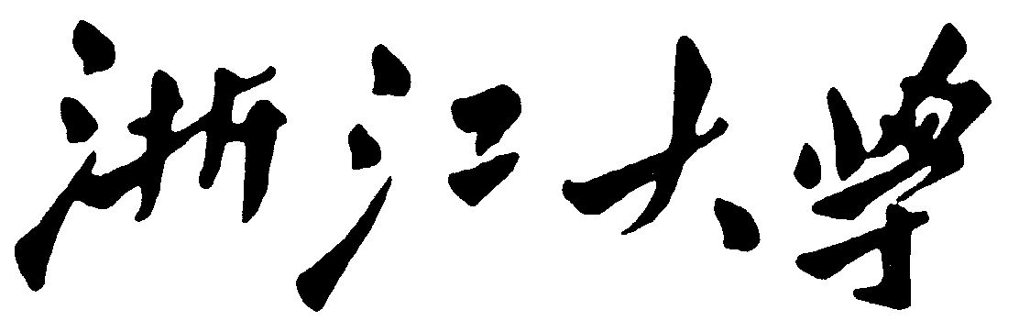**实验报告**

姓名： 何明谦 专业： 软件工程 学号： 3190103065

课程名称： 信息与电子工程导论 任课老师： 周成伟

实验名称： 基于 Simulink 的信号调制仿真 实验日期： 2022/3/9

**1 实验目的和要求**

**1.1 实验目的**

（1）建立一个仿真模型，产生一个非归零码，分别用示波器和频谱分析仪观察它的时域和频域

（2）进行数字调制，包括ASK, FSK和PSK，观察时域和频域

（3）进行模拟调制，包括AM和FM，观察时域和频域

（4）比较基带调制和频带调制、数字调制和模拟调制以及AM和FM的调制系数

**1.2 实验要求**

参考文档《基于 Simulink 的信号调制仿真》，对信号的调制进行实验仿真，并对以下问题 进行分析：

1）信号频率、采样率对仿真结果的影响。

2）比较基带调制和频带调制。

3）比较数字调制和模拟调制。

4）比较 AM 和 FM 的调制系数。

**2 实验原理**

（1）对于传输数字信号来说，最常用的方法是用不同的电压电平来表示两个二进制数字，即数字信号由矩形脉冲组成。

（2）单极性非归零码，无电压表示“0”，恒定正电压表示“1”，每个码元时间的中间点是采样 时间。

（3）ASK: 发1时不发送载波，发0时发送载波

（4）FSK: 发1时载波频率为f1，发0时载波频率为f2

（5）PSK: 发1时载波相位不变，发0时载波相位改变Π

（6）调幅载波的波幅会随着输入调制信号瞬时值的变化而线性变化(或成一定的函数关系)

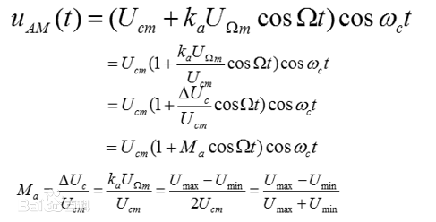

（7）调频载波的频率会随着输入调制信号频率的不同而成线性变化

*fc*为载波中心频率，A是任意振幅。传送信号将会是



在此，f(t) = fc + fΔxm(t) 公式中，f(t)是振荡器的瞬时频率，fΔ是frequency deviation, 代表在一个方向上相对fc的最大频率偏离

**3 实验内容**

（1）打开 Simulink 工具箱，拖入并连接所需模块，设置各模块参数，从而建立一个仿真模型，产生一个非归零码，分别用示波器和频谱分析仪观察它的时域和频域

（2）按照参考文档，进行数字调制，包括ASK, FSK和PSK，观察时域和频域

（3）按照参考文档，进行模拟调制，包括AM和FM，观察时域和频域

**4 实验结果和分析**

（1）非归零码仿真

将随机数发生器模块拖入工作区，并设置相应参数

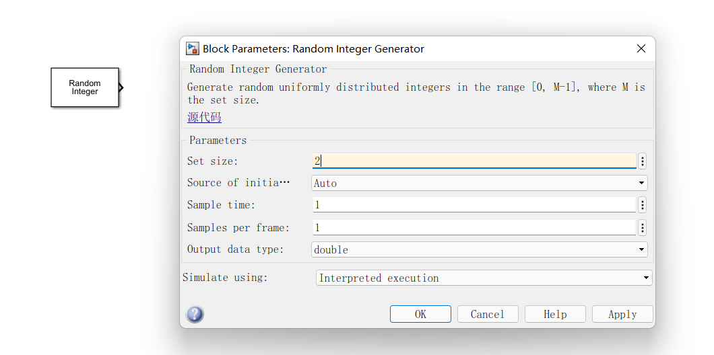

图-Random Integer Generator 设置

将 Rate Transition（速率转换） 模块拖入工作区，并设置相应参数

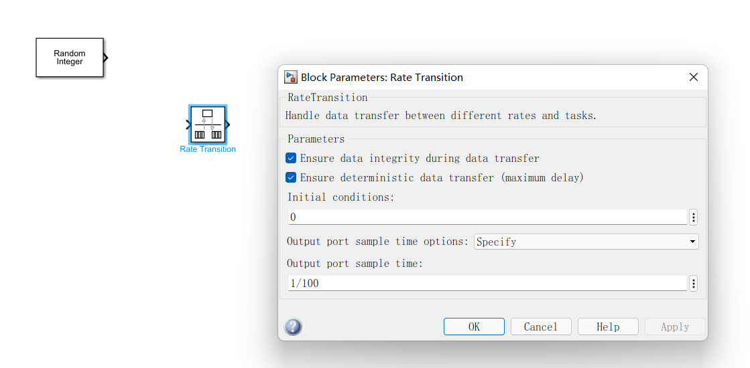

图-Rate Transition 设置

连接各模块

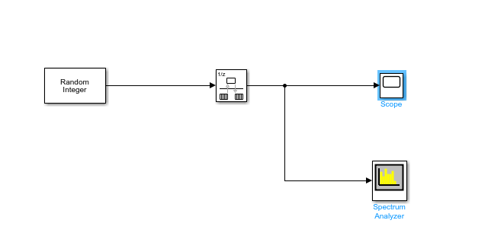

图-非归零码仿真模型

时域波形如下

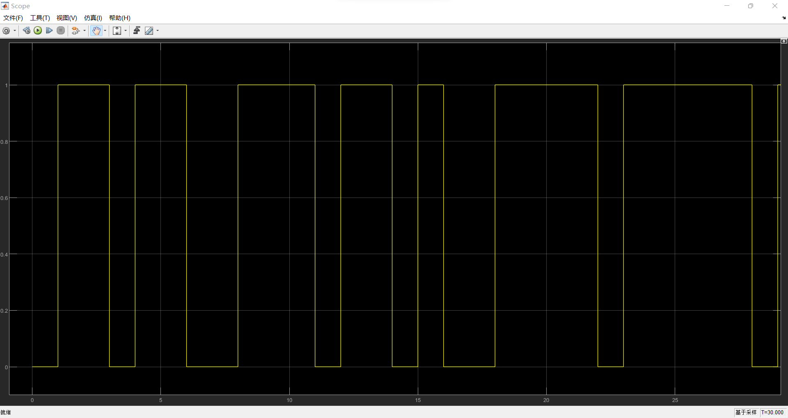

图-非归零码时域波形

频谱如下

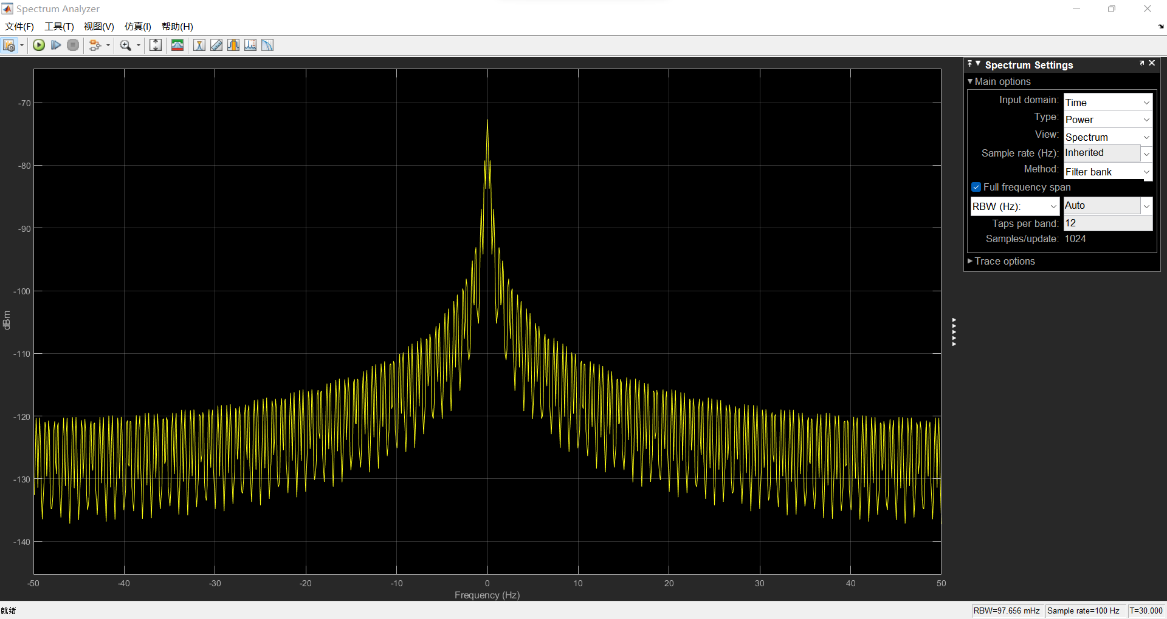

图-非归零码频谱

分析：非零归码的时域波形符合其定义，用无电压表示发送0，恒定高电压表示发送1

（2）ASK调制

连接各模块

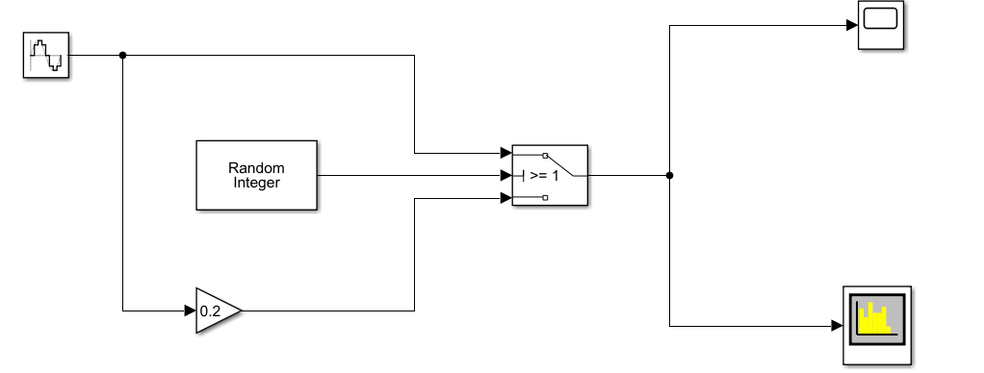

图-ASK调制仿真

设置各模块参数

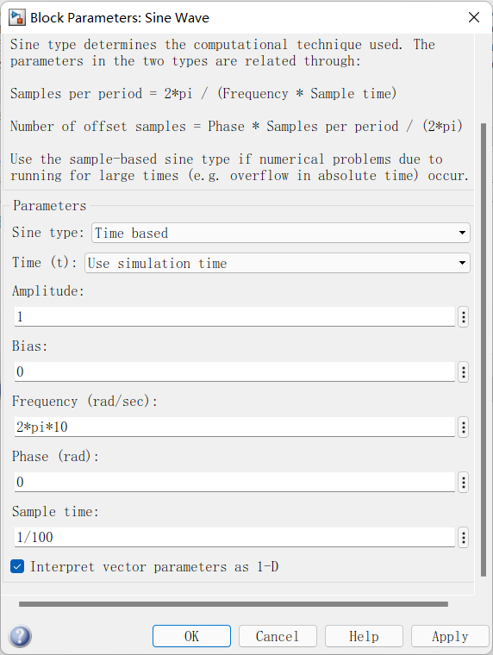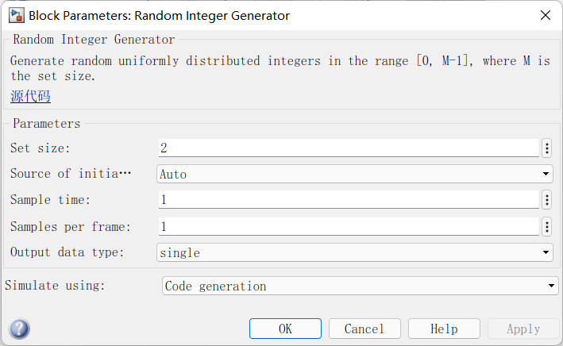

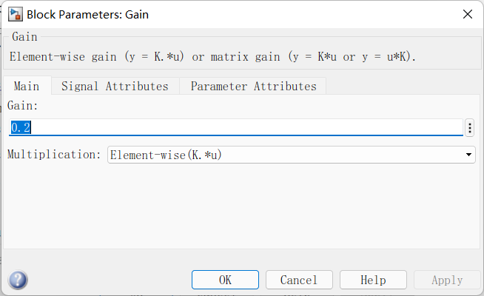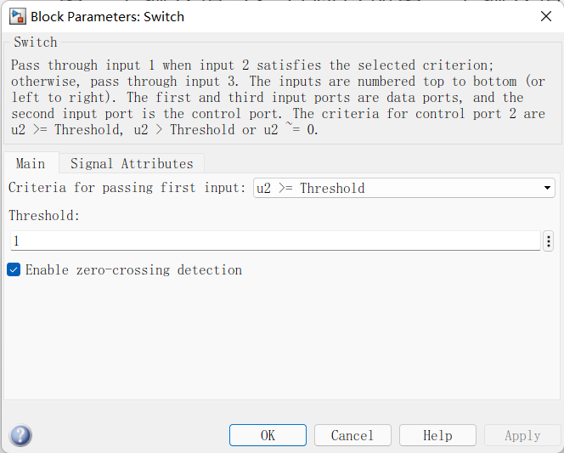

图-各模块参数设置

时域波形

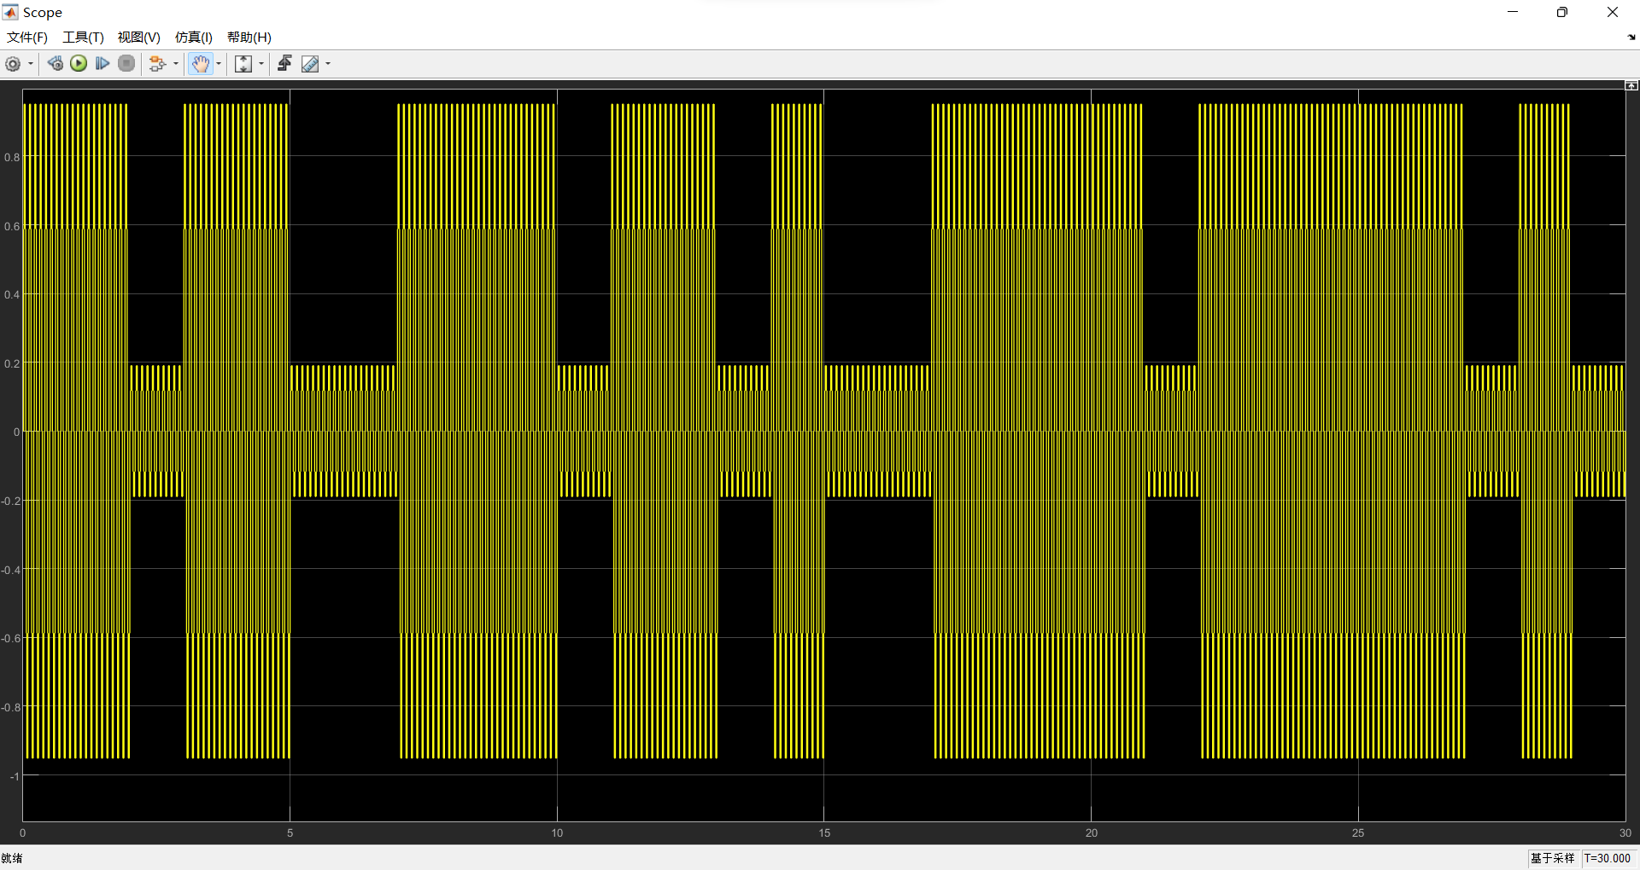

图-ASK 调制时域波形

频谱如下

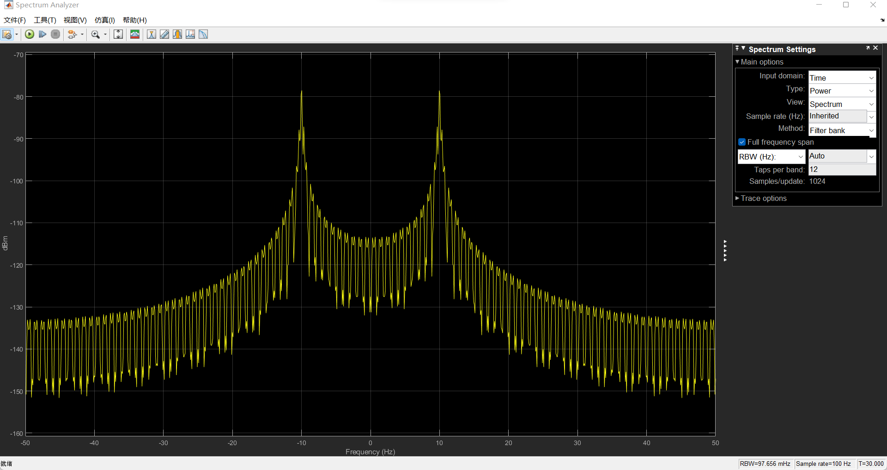

图-ASK调制频谱

分析：载波的时域波形符合ASK的要求，即用数字调制信号控制载波的通断

（3）FSK调制

连接各模块

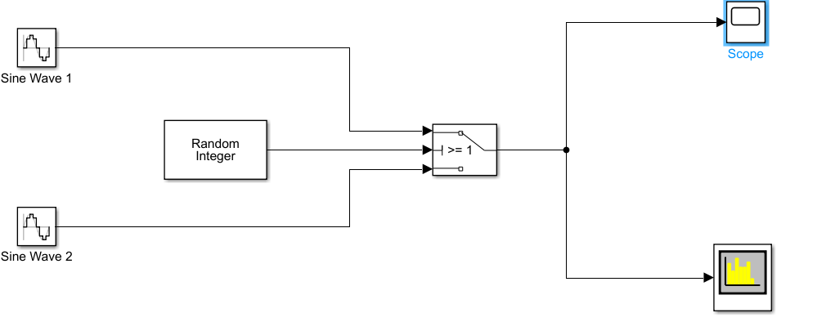

图-FSK调制仿真

设置Sine Wave2模块参数

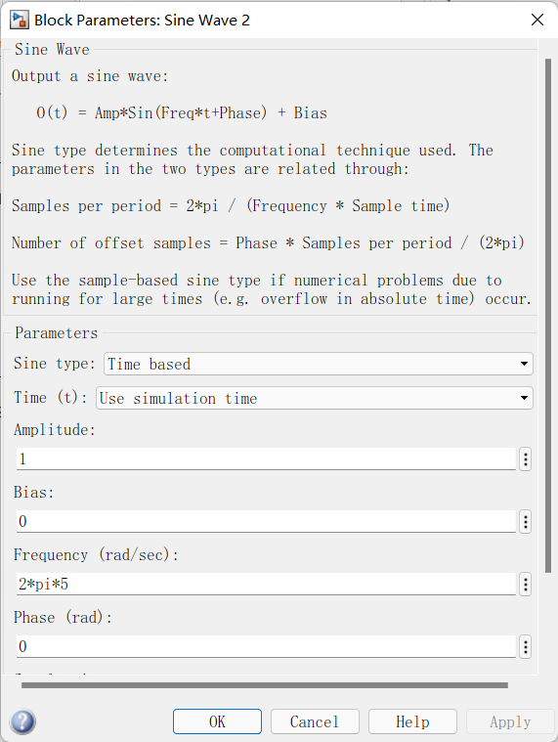

图-Sine Wave2 模块设置

时域波形

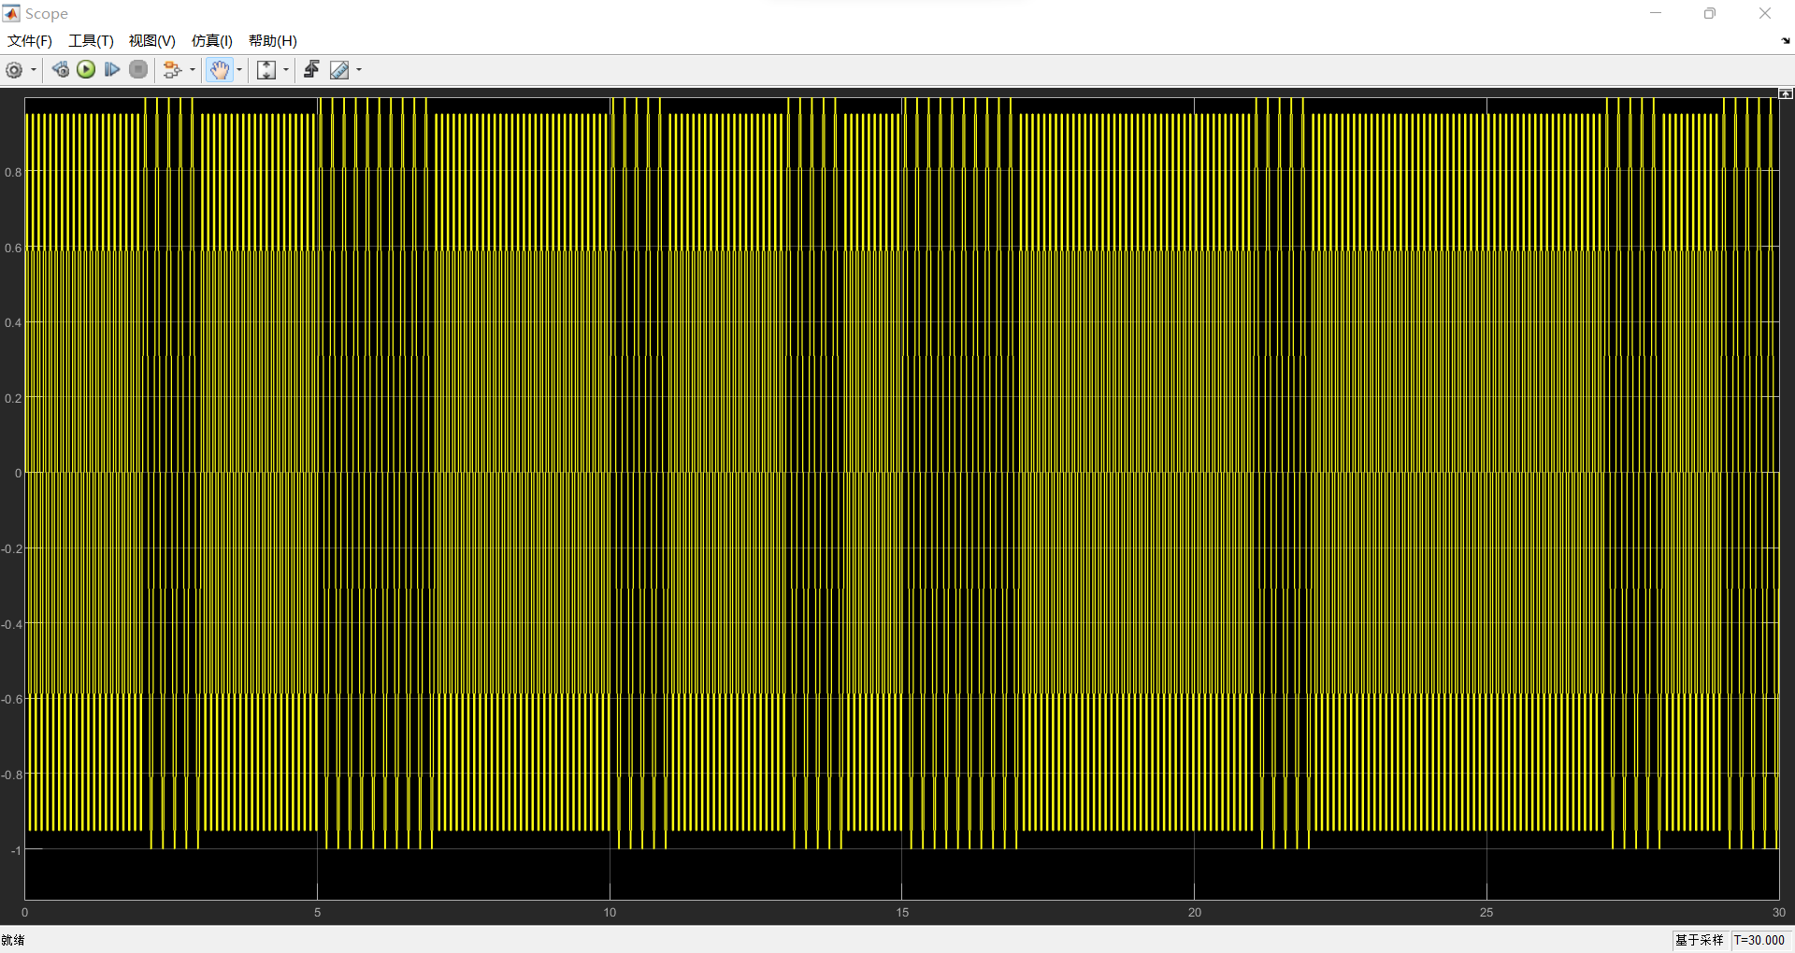

图-FSK 调制时域波形

频域如下

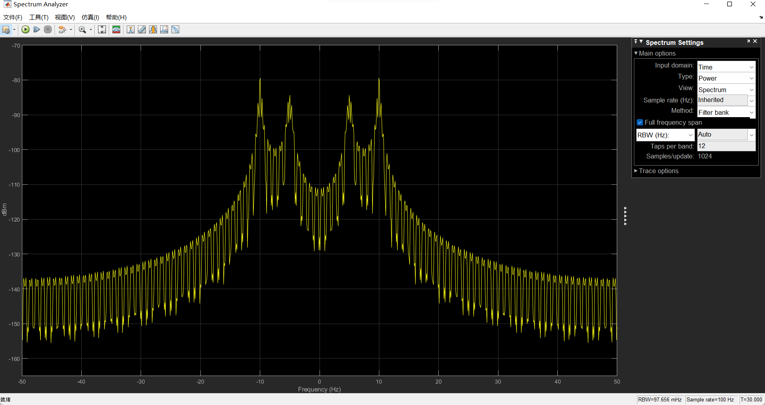

图-FSK 调制频谱

分析：载波的时域波形符合FSK的要求，即用数字调制信号控制载波的频率

（4）PSK调制

仿真模型同 FSK 调制。将 Sine Wave2 的初始相位设为 180°，为便于观察，将 Sine Wave1 和 Sine Wave2 的频率都设为 2 Hz。

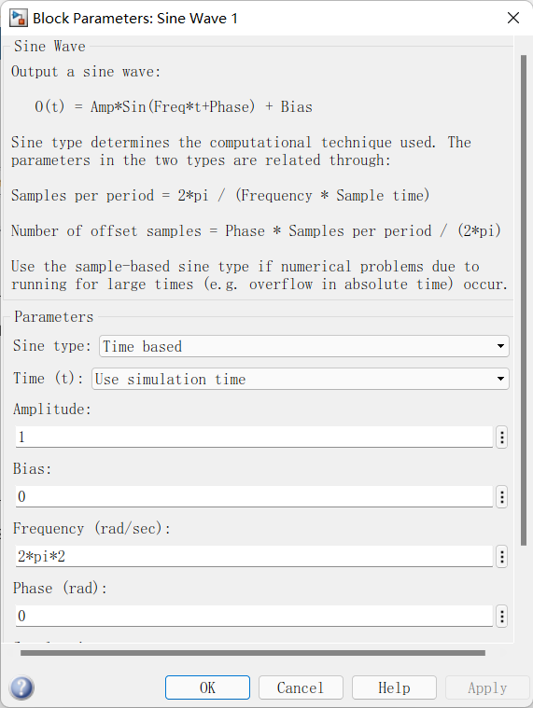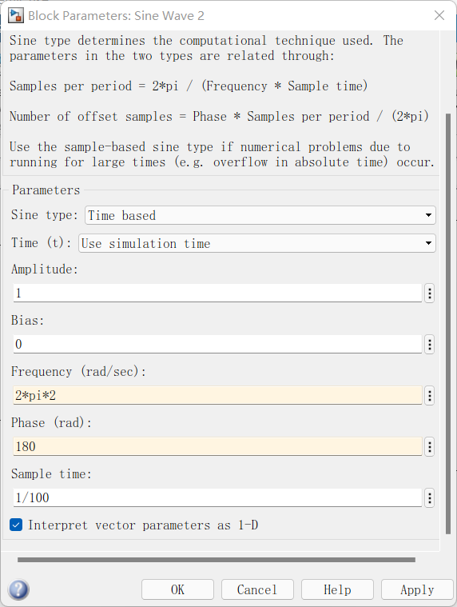

图-Sine Wave 1和2 模块设置

时域波形

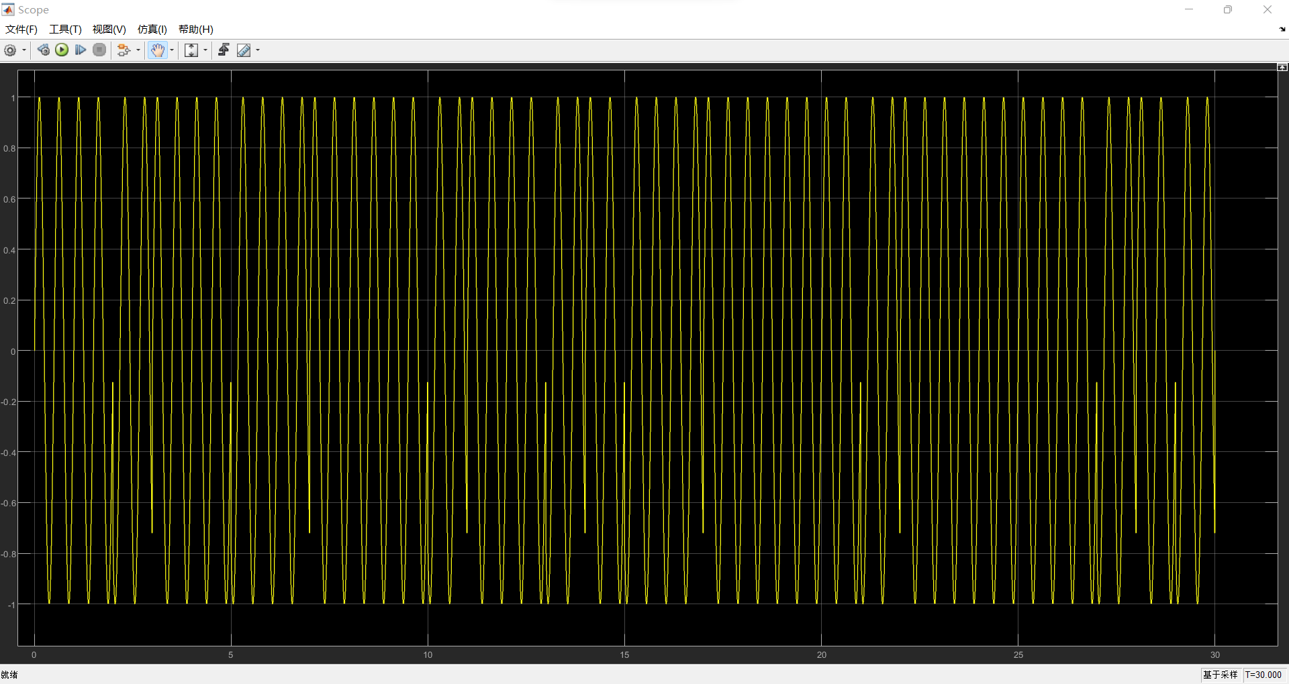

图-PSK 调制时域波形

频域如下

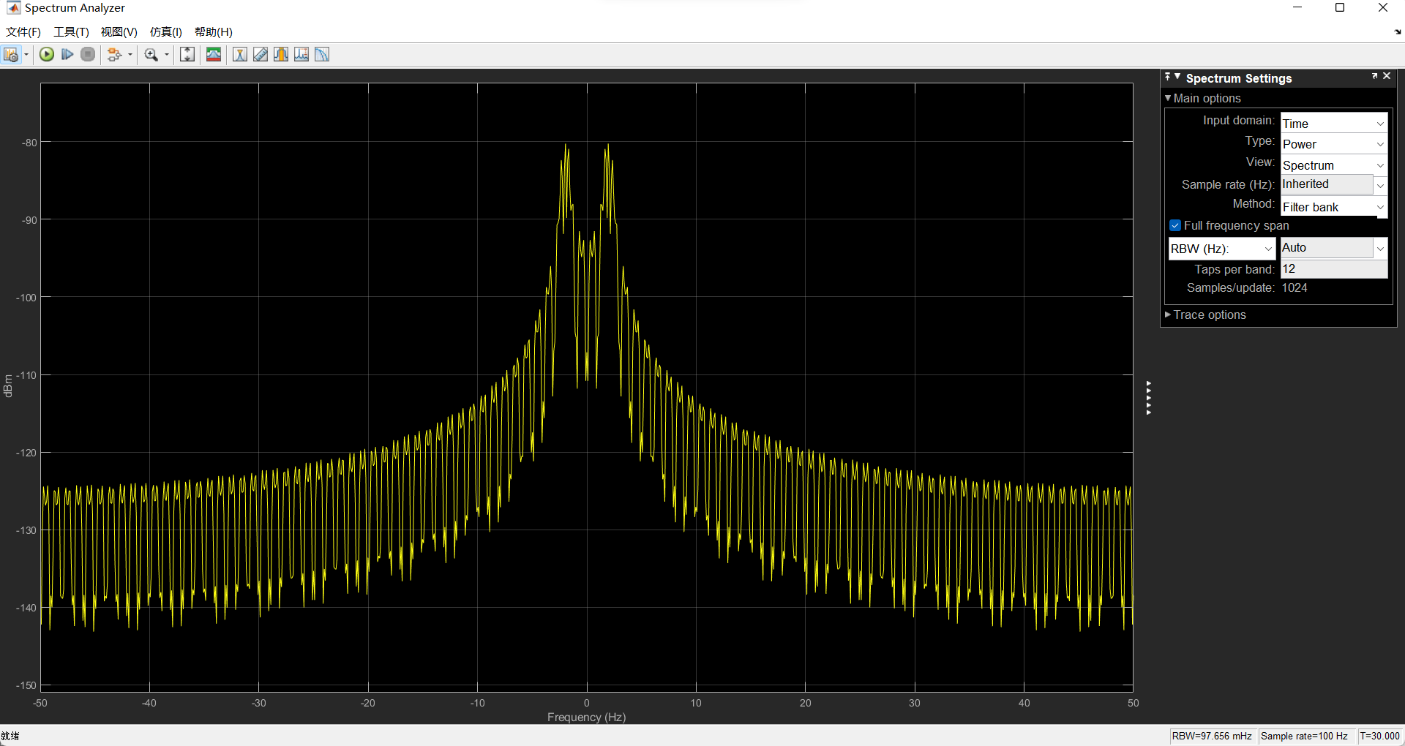

图-PSK 调制频谱

分析：载波的时域波形符合PSK的要求，即用数字调制信号控制载波的相位

（5）幅度调制AM

仿真模型如图所示。模拟信号由三个正弦波叠加组成。adds 模块对输入信号执行加减运算，用于 3 路正弦信号相加。

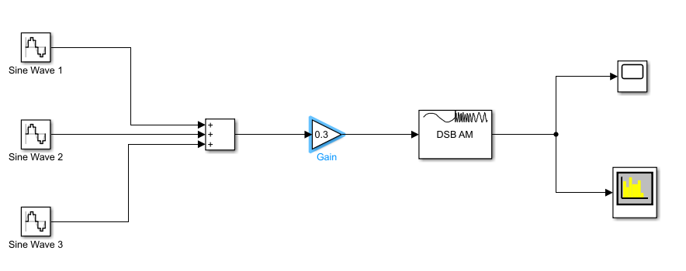

图- AM 调制仿真

对这 3 个模块进行参数设置，如图所示

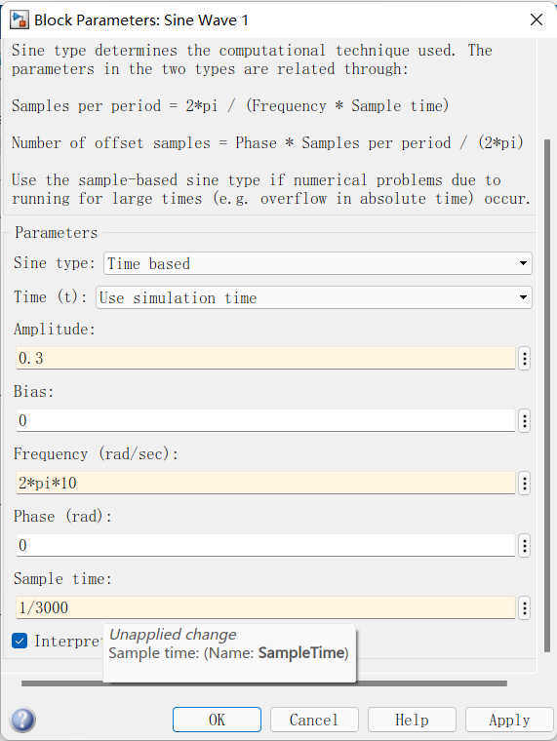 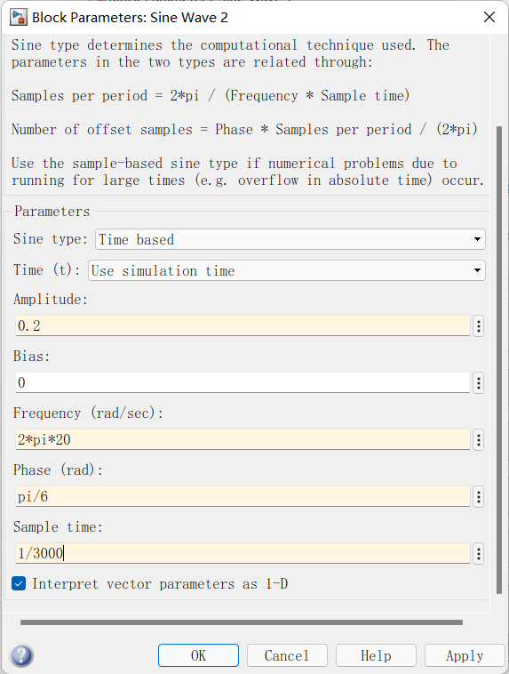 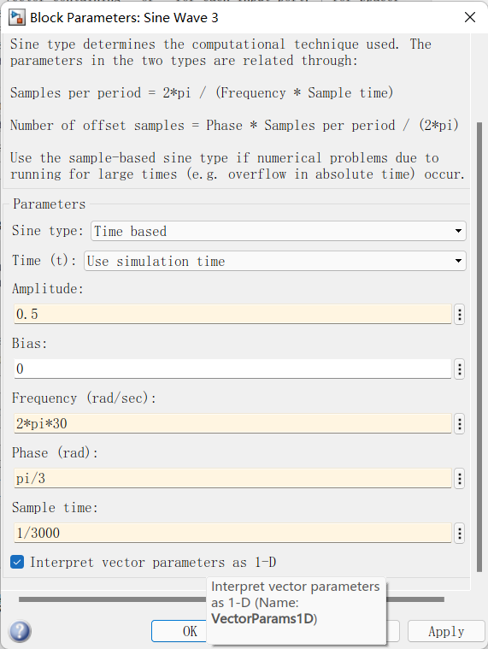

图-各模块参数设置

时域波形

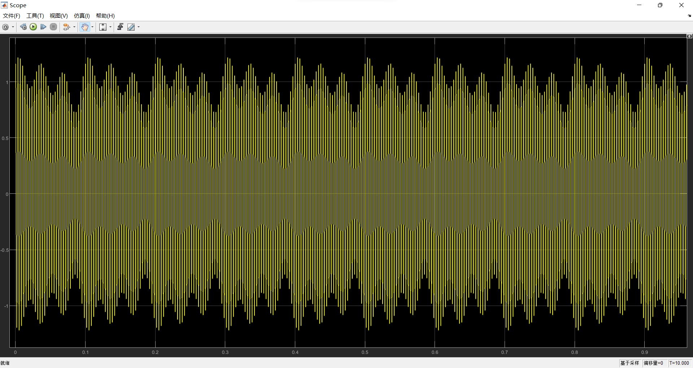

图-AM 调制时域波形

频谱如下

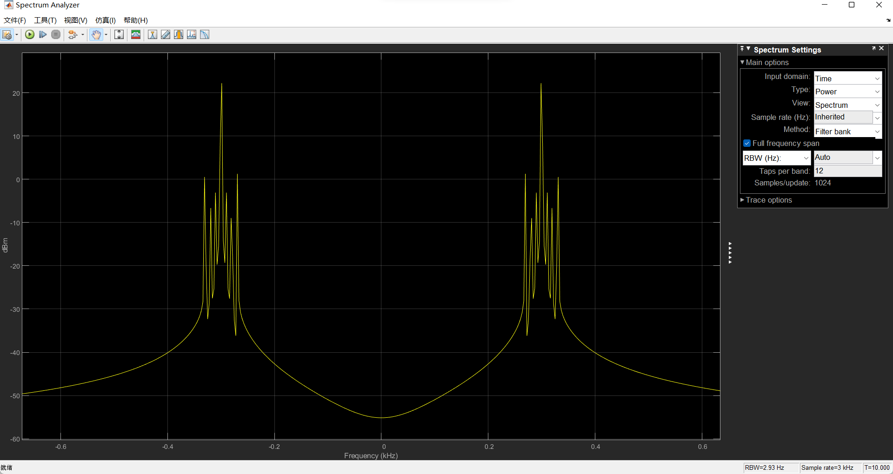

图-AM 调制频谱

分析：有频谱图可以看到，AM把基带的频谱搬移到了载波频率的两侧

（6）FM

将 AM Modulator 模块换成 FM Modulator 模块，如图所示。对 FM Modulator 模块进行参数设置，将 Gain 模块的增益改为 5

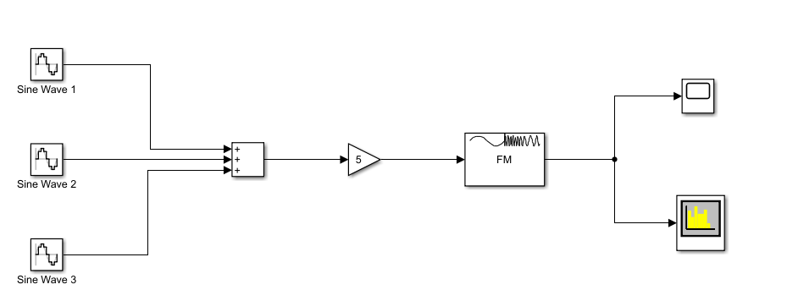

图- FM 调制仿真

时域波形

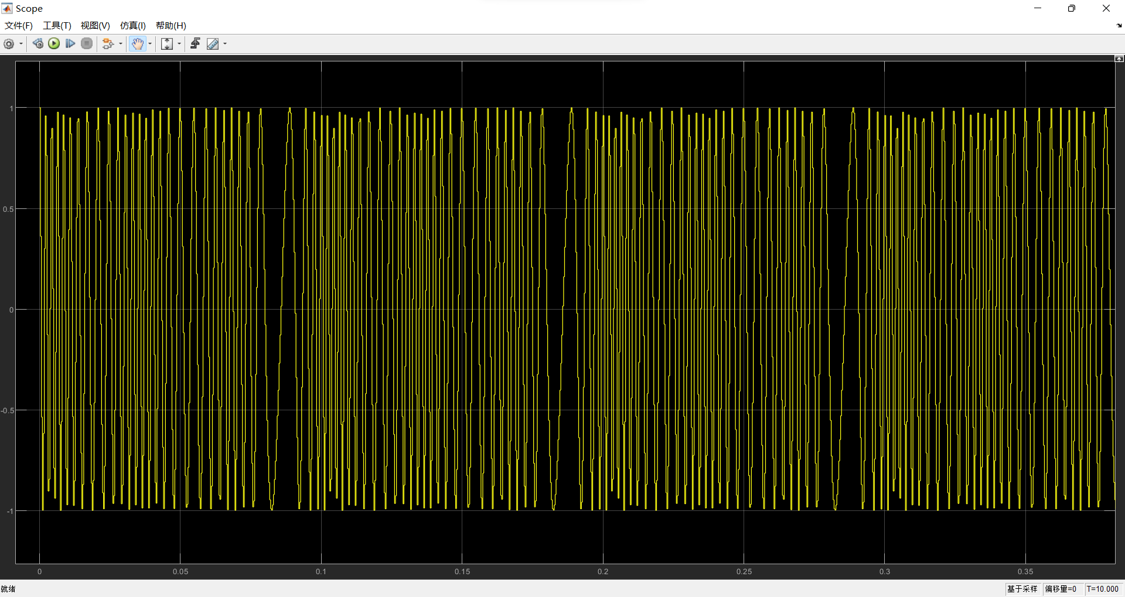

图- FM 调制时域波形

频谱如下

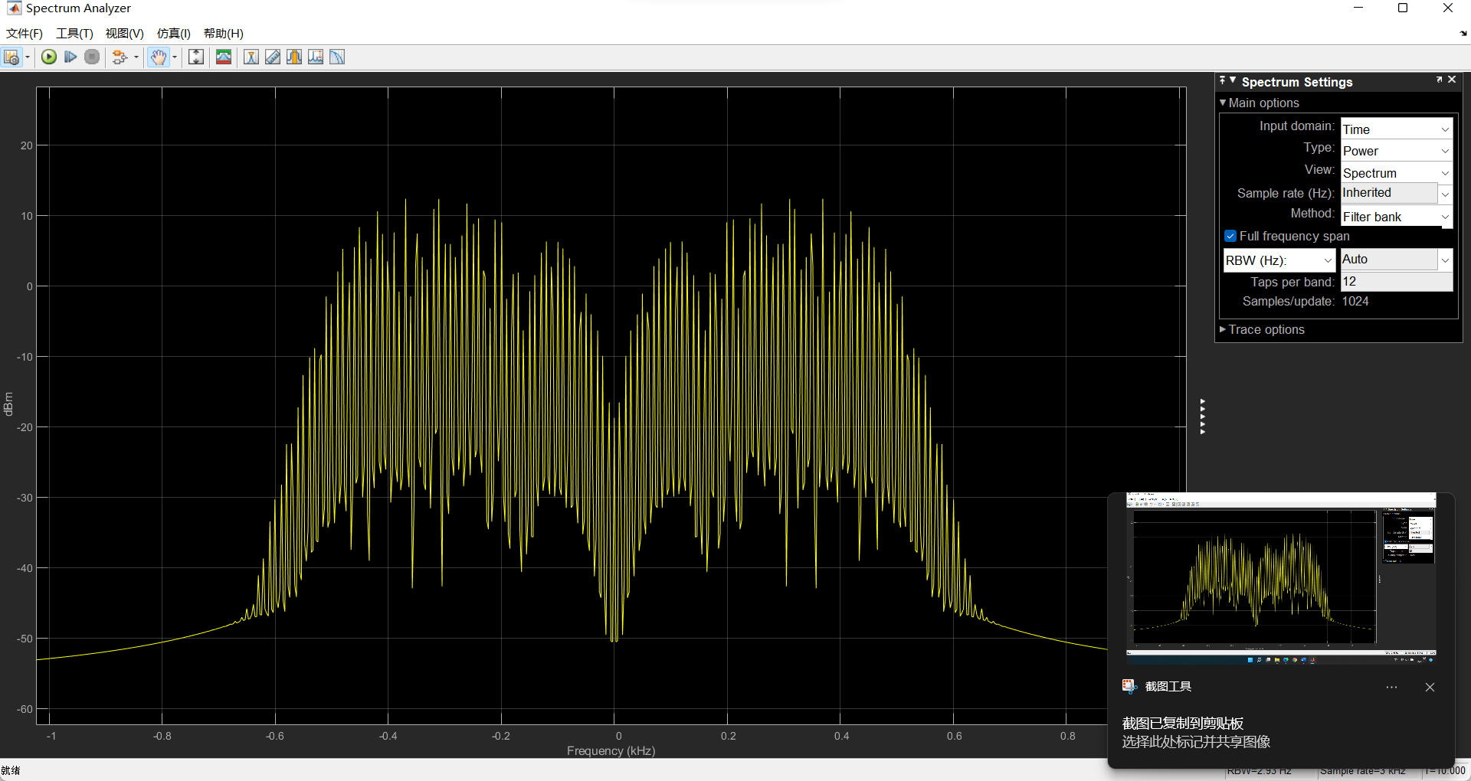

图- FM 调制频谱

**5 实验结论**

1）信号频率、采样率对仿真结果的影响。

根据奈奎斯特采样定理，采样速率要大于信号中最高频率的2 倍以上。一般实际应用中保证采样频率为信号最高频率的 2.56 ∼ 4 倍。

因为采样点必须多于1024个，否则无法进行傅里叶分析，所以提高采样率可以缩短采样时间

2）比较基带调制和频带调制。

基带调制没有进行频谱搬移，而频带调制把基带信号的频谱搬移到了适合信号传播的频带范围

3）比较数字调制和模拟调制。

数字调制：指调制信号或者消息信号已经不在是模拟形式，而是进行了模数转换，将数字基带信号调制到载波上进行传输。数字调制的抗干扰能力强；易于加密，保密性强；便于计算机对数字信息进行处理，便于集成化。但需要较宽的频带，进行数/摸转换时会带来量化误差，要求的技术和设备复杂

模拟调制：指模拟消息信号直接调制在载波上，让载波的特性跟随其幅度进行变化。模拟调制相比数字调制更加直观和容易实现，但保密性差，抗干扰能力差

4）比较 AM 和 FM 的调制系数。

AM：指调制信号与载波信号幅度比，也称为调幅系数。 m = [(A-B)/(A+B)] · 100 %。A, B分别表示波形垂直方向上的最大和最小幅度。m小于等于1

FM：指频偏与最大信号带宽的比，也称为调频系数。mf=Δf/fm，其中Δf为频偏，fm为信号最大带宽。宽带调频系统的调制系数都大于1（WBFM）

**6 源代码与分析**

本次实验无需代码，具体操作及分析见**实验结果和分析**、**实验结论**